NUEVA CAMPAÑA DE PUBLICIDAD
El portal inmobiliario Fotocasa vuelve a la televisión con dos nuevos spots

- Uno de los spots se centra en Visita Express, el lanzamiento más novedoso de Fotocasa en 2021
- El otro spot se centra en la búsqueda de piso de alquiler, grabada desde un punto de vista subjetivo como si se estuviera grabando con la cámara del móvil
- Los nuevos spots refuerzan la idea de que la app de Fotocasa es la que tiene todo el mundo para buscar vivienda
- La versión del spot con Visita Express se puede ver aquí y la versión de las dos amigas que buscan piso se puede ver aquí

Madrid, 14 de septiembre

El portal inmobiliario Fotocasa vuelve a la televisión. Y lo hace con una nueva campaña que cuenta con una gran presencia en televisión mediante dos spots diferentes y un claim común: la app que tiene todo el mundo para buscar vivienda.

El primero de los spots se centra en uno de los lanzamientos más innovadores del año que ha hecho el portal inmobiliario. Se trata de Visita Express una revolucionaria funcionalidad, única en España, que facilita al agente inmobiliario la visita de las viviendas. La nueva Visita Express transforma la forma en la que se visitan los inmuebles debido a la incorporación de videollamadas sobre un Tour virtual en 3D.
Esta nueva manera de enseñar una vivienda nace de la necesidad de los agentes inmobiliarios de ganar tiempo en su día a día. Y es que, un agente inmobiliario es una persona que dispone de un tiempo limitado para hacer su trabajo. Realizar la primera visita mediante videollamada supone un gran ahorro de tiempo y desplazamientos que repercute a su vez en una mayor calidad de atención y disponibilidad para sus clientes.
Además, la calidad de las solicitudes de contacto mejora de manera muy significativa. Habitualmente se trabaja con solicitudes de contacto que constan solo de una dirección de email y/o un teléfono y, en ocasiones de una frase. La Visita Express va a proporcionar leads de mucha mayor calidad, porque los usuarios que la solicitan tendrán un interés mayor que quienes piden que se les avise cuando el inmueble baje de precio. Esto le permitirá priorizar mejor entre las demandas que reciba.
Mediante Visita Express, se abre una oportunidad para las agencias inmobiliarias para atender a clientes con capacidad económica pero residentes en un mayor radio de distancia, e incluso en el extranjero, que estén interesados por un inmueble y realizar la primera visita de forma virtual.
El segundo spot se centra en la búsqueda de piso de alquiler a través de dos amigas que buscan nuevo piso. Llama la atención por estar grabada desde un punto de vista subjetivo como si se estuviera grabando con la cámara del móvil, como guiño a esta vista que tanto nos hemos acostumbrado durante la pandemia.
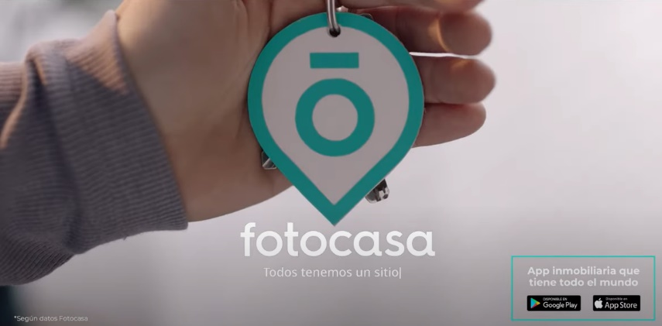
Los spots tienen pequeñas pinceladas de humor con la intención de seguir siendo frescos y cercanos con la audiencia mediante escenas que les resultarán muy conocidas y con las que se podrán sentir claramente identificados.

La campaña de publicidad de Fotocasa ha sido diseñada y ejecutada por la agencia creativa McCann.

La versión del spot con el mensaje de la app que tiene todo el mundo se puede ver aquí la versión de Visita Express y aquí la versión de las dos amigas.

Ficha técnica del anuncio:
Agencia: McCann
Executive Creative director: Ana Brossa
Copywritter: Guadalupe Cabanillas
Art director: David Bartolomé / Israel Padilla
Account director: Alba Cristóbal
Account Executive: Alejandra Montilla
Production Agency: Craft
Post-Production Manager: Enara Calleja
Postproduction Coordinator: Paco Muñoz
Editor online: Adrià Gellida
Postproduction: Craft

Sobre Fotocasa
Portal inmobiliario que cuenta con inmuebles de segunda mano, promociones de obra nueva y viviendas de alquiler. Cada mes genera un tráfico de 34 millones de visitas (75% a través de dispositivos móviles). Mensualmente elabora el índice inmobiliario Fotocasa, un informe de referencia sobre la evolución del precio medio de la vivienda en España, tanto en venta como en alquiler.
Toda nuestra información la puedes encontrar en nuestra Sala de Prensa.
Fotocasa pertenece a Adevinta, una empresa 100% especializada en Marketplaces digitales y el único “pure player” del sector a nivel mundial.
Más información sobre Fotocasa.
Sobre Adevinta Spain
Adevinta Spain es una compañía líder en marketplaces digitales y una de las principales empresas del sector tecnológico del país, con más de 18 millones de usuarios al mes en sus plataformas de los sectores inmobiliario (Fotocasa y habitaclia), empleo (InfoJobs), motor (coches.net y motos.net) y compraventa de artículos de segunda mano (Milanuncios).
Los negocios de Adevinta han evolucionado del papel al online a lo largo de más de 40 años de trayectoria en España, convirtiéndose en referentes de Internet. La sede de la compañía está en Barcelona y cuenta con una plantilla de más de 1.100 empleados comprometidos con fomentar un cambio positivo en el mundo a través de tecnología innovadora, otorgando una nueva oportunidad a quienes la están buscando y dando a las cosas una segunda vida.
Adevinta tiene presencia mundial en 16 países. El conjunto de sus plataformas locales recibe un promedio de 3.000 millones de visitas cada mes.
Más información en adevinta.es

Llorente y Cuenca Departamento Comunicación Fotocasa
Ramon Torné Anaïs López
rtorne@llorenteycuenca.com comunicacion@fotocasa.es
638 68 19 85 620 66 29 26

Fanny Merino
emerino@llorenteycuenca.com
663 35 69 75

Laura Lázaro
llazaro@llorenteycuenca.com
685 839 655

